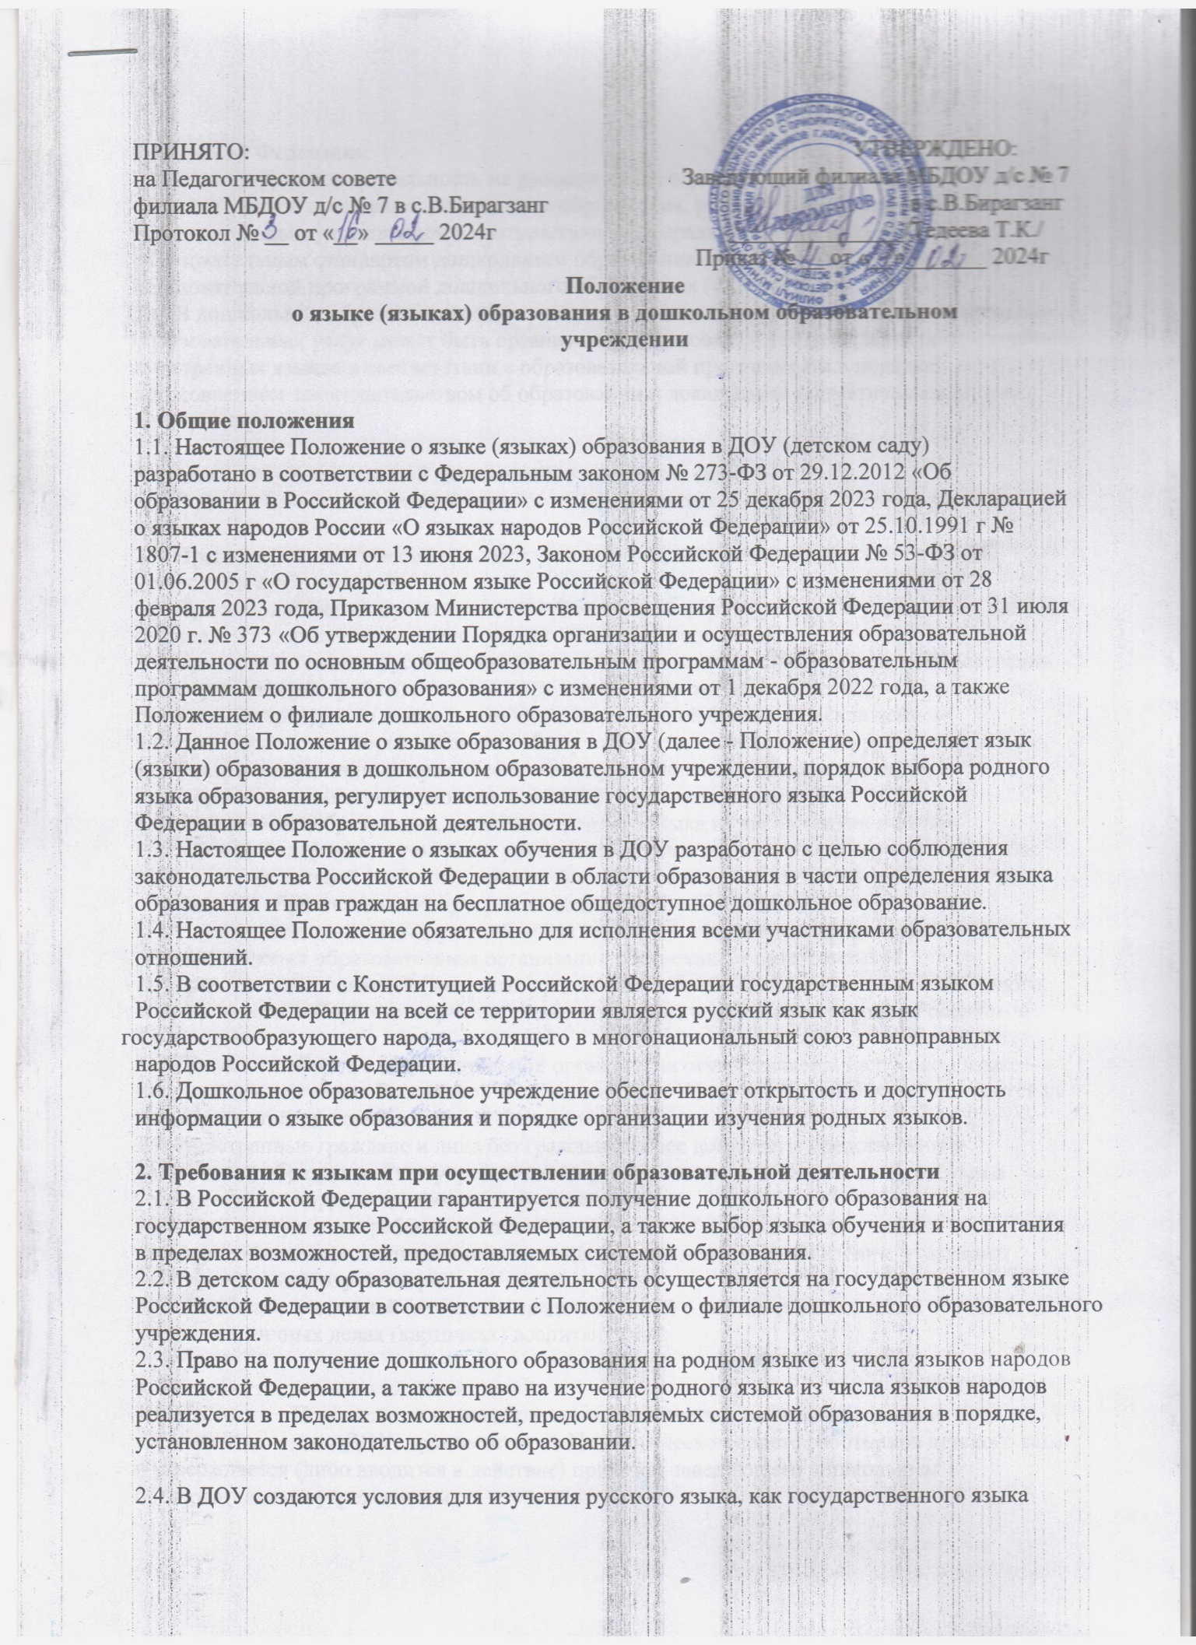Российской Федерации.
2.5. Образовательная деятельность на русском языке осуществляется по реализуемой
образовательной программе дошкольного образования, разработанной дошкольным
образовательным учреждением в соответствии с федеральным государственным
образовательным стандартом дошкольного образования (ФГОС ДО) и с учетом федеральной
образовательной программой дошкольного образования (ФОП ДО).
2.6. В дошкольном образовательном учреждении в рамках предоставления дополнительных
образовательных услуг может быть организована образовательная деятельность по изучению
иностранных языков в соответствии с образовательной программой и в порядке,
установленном законодательством об образовании и локальными нормативными актами
детского сада.

3. Ведение образовательной деятельности в детском саду
3.1. В ДОУ образовательная деятельность осуществляется на государственном русском
языке.
3.2. Преподавание и изучение русского языка осуществляется в соответствии с ФГОС
дошкольного образования.
3.3. При использовании русского языка в дошкольном образовательном учреждении должны
соблюдаться нормы современного русского литературного языка.
3.4. При использовании русского языка как государственного языка Российской Федерации
не допускается употребление слов и выражений, не соответствующих нормам современного
русского литературного языка (в том числе нецензурной брани), за исключением
иностранных слов, которые не имеют общеупотребительных аналогов в русском языке.
3.5. Реализация указанных прав обеспечивается созданием необходимого числа
етого сраокнтоленанатрит атаюаеснов дизахирусенаовиоотанияе
3.6. Выбор языка образования, изучаемых родного языка из числа языков народов
Российской Федерации, в том числе русского языка как родного языка, осуществляется по
заявлениям родителей (законных представителей) воспитанников при приеме (переводе) на
обучение по образовательной программе дошкольного образования.
3.7. В целях недопущения нарушений права граждан в части определения языка образования
и языка изучения образовательная организация обеспечивает своевременное
информирование родителей (законных представителей) обучающихся с целью свободного,
добровольного выбора ими изучения родного языка из числа языков народов Российской
Федерации.
3.8. Документооборот в образовательной организации осуществляется на русском языке —
государственном языке Российской Федерации. Документы об образовании оформляются на
государственном языке Российской Федерации — русском языке.
3.9. Иностранные граждане и лица без гражданства все документы представляют в
дошкольное образовательное учреждение на русском языке или вместе с заверенным в
установленном порядке переводом на русский язык.
3.10. При поступлении ребенка в детский сад родители (законные представители)
несовершеннолетних воспитанников или лица, их заменяющие в заявлении, указывают
желаемое для них изучение родного языка.
3.11. Заявления родителей (законных представителей) о выборе родного языка обучения
хранятся в личных делах (карточках) воспитанников.

4. Заключительные положения
4.1. Настоящее Положение о языке образования и обучения является локальным
нормативным актом ДОУ, принимается на Педагогическом совете работников детского сада
и утверждается (либо вводится в действие) приказом заведующего дошкольным
образовательным учреждением.
4.2. Все изменения и дополнения, вносимые в настоящее Положение, оформляются в
письменной форме в соответствии действующим законодательством Российской Федерации.
4.3. Положение принимается на неопределенный срок. Изменения и дополнения к
Положению принимаются в порядке, предусмотренном п.4.1 настоящего Положения.
4.4. После принятия Положения (или изменений и дополнений отдельных пунктов и
разделов) в новой редакции предыдущая редакция автоматически утрачивает силу.

